Zink Sockelknie ø76

GRÖMO

Eigenschaften

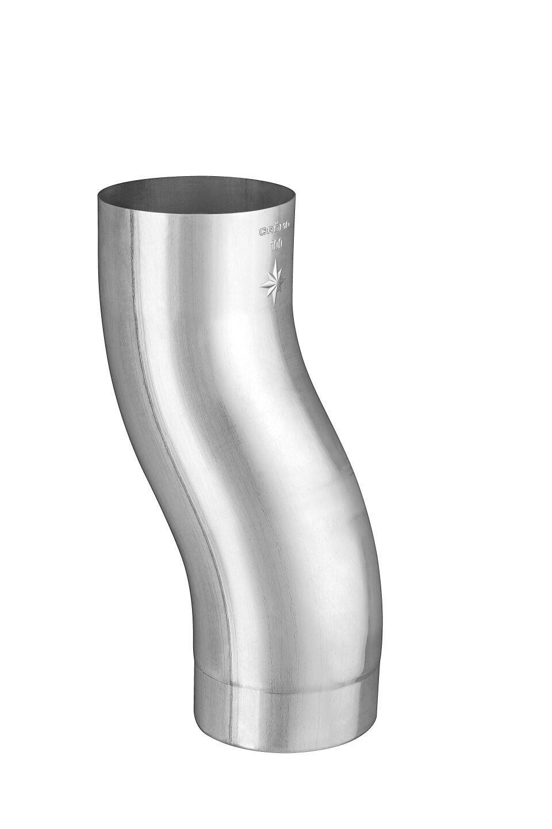

GTIN:

4043706622769

HAN:

62276

Farbton

silber

Werkstoff

Zink

Länge (mm)

205,00

Durchmesser (mm)

76,00

Nennweite DN

76,00

Hinweis

Stumpfgeschweißt